air up® und Greiner Packaging
bringen frischen Duft ins Trinken

Die „Click-Bottle“, eine innovative Trinkflasche von air up® und Greiner Packaging, überzeugt mit durchdachter Handhabung, auslaufsicherem Design und robusten Materialien.

- Innovativer EasyOpen-Mechanismus: Fest integrierter Deckel lässt sich per Druckknopf kinderleicht öffnen.
- Hochwertige Materialien: Robustes Tritan™ und Polypropylen (PP) gewährleisten Langlebigkeit und hohe Belastbarkeit.
- Produziert in Österreich: Vollständig in Österreich gefertigt, unter Einsatz modernster Technologie für höchste Präzision und Qualität.

Kremsmünster/Österreich, Oktober 2025. Der Sommer ist vorbei, und die heißen Tage liegen hinter uns - doch ausreichend zu trinken bleibt weiterhin wichtig. Auch wenn die Temperaturen nun milder sind, benötigt der Körper regelmäßig Flüssigkeit, um fit und leistungsfähig zu bleiben. Doch wer ehrlich ist, weiß: So einfach ist das gar nicht. Wasser ist gesund, aber es schmeckt … eben nur nach Wasser. Die air up® Click-Bottle setzt genau hier an: Mit innovativen Duftpods verwandelt sich reines Wasser in ein aromatisches Geschmackserlebnis - ganz ohne Zucker, Zusatzstoffe oder Kalorien. So wird das Trinken nicht nur gesünder, sondern auch weniger langweilig und motivierender.

Praktisch, sicher, alltagstauglich: Die air up® Click-Bottle überzeugt mit durchdachten Design
Die enge Kooperation der beiden Partner zeigt sich in vielen praktischen Details: So verfügt die Click-Bottle über einen innovativen EasyOpen-Mechanismus, bei dem der fest integrierte Deckel per Druckknopf geöffnet wird und an der Flasche bleibt – das macht die Handhabung besonders einfach und sicher. Das kompakte Format und die Auslaufsicherheit machen die Click-Bottle zum idealen Begleiter für den Alltag. Entwickelt in enger Zusammenarbeit zwischen air up® und Greiner Packaging, wird die Flasche vollständig in Österreich angefertigt.

„Die Click-Bottle zeigt, wie viel Innovation und Herzblut in der Zusammenarbeit von Greiner Packaging und air up® stecken. Gemeinsam haben wir eine Flasche geschaffen, die nicht nur praktisch, sondern auch stylish und smart ist“, sagt Patrick Fusz, Sales Manager bei Greiner Packaging.

Hochwertige Materialien und Präzision in der Produktion
Die Click-Bottle besteht aus Tritan™, einem besonders widerstandsfähigen, geschmacksneutralen und BPA-freien Material. Adapter und Deckel wurden aus robustem Polypropylen (PP) gefertigt. Der Druckknopf des EasyOpen-Mechanismus besteht aus Polyamid, ist speziell für die dauerhafte Nutzung ausgelegt und hält auch intensiver Beanspruchung stand.

Alle Bestandteile des Verschlusssystems, vom Adapter über den Deckel bis hin zum Strap, entstehen im Spritzgussverfahren. Gleiches gilt für den aus HDPE (High-Density Polyethylen) bestehenden Trinkhalm. Die Flasche wird im Spritzstreckblasverfahren hergestellt, das leichte und stabile Flaschenkörper mit präzisen Details ermöglicht.

„Mit der Click-Bottle setzen wir unser Ziel um, innovative und nachhaltige Trinklösungen für einen bewussten, aktiven Lebensstil zu schaffen. In enger Zusammenarbeit mit Greiner Packaging ist eine Flasche entstanden, die durch durchdachte Funktionalität, hochwertiges Design und erstklassige Qualität überzeugt - perfekt abgestimmt auf die Bedürfnisse eines urbanen, mobilen Alltags“, erklärt Lena Jüngst, Mitgründerin von air up®.

Erfolgreiche Entwicklungs- und Produktionspartnerschaft mit air up®
Die Zusammenarbeit zwischen Greiner Packaging und air up® ist geprägt von Innovationskraft und technischer Exzellenz. Nachdem die Produktion der air up® Tritan™ Bottles zu 100 % nach Österreich verlagert wurde, konnte die Partnerschaft weiter ausgebaut werden. Ein bedeutender Meilenstein dieser Kooperation ist die Weiterentwicklung der hochwertigen, doppelwandigen Edelstahl-Thermosflasche, die unter dem Namen air up® Twist Pro Steel erhältlich ist und die Temperatur des Wassers - ob kalt oder warm - lange erhält. Um die Produktion dieser Flasche zu realisieren, hat Greiner Packaging seine Produktionsprozesse gezielt weiterentwickelt. Gleichzeitig wurde die Stahlflasche perfekt auf den bereits vorhandenen Adapter von air up® abgestimmt, einschließlich einer sorgfältig angepassten Bedruckung. Ein weiterer Schritt, der die gemeinsame Vision für nachhaltige und funktionale Lösungen unterstreicht.

Am Puls der Zeit: air up® Click-Bottle begeistert den Markt
Ursprünglich als „Mini Sipper“ für eine jüngere Zielgruppe konzipiert, erfreut sich die Click-Bottle inzwischen auch bei erwachsenen Nutzern großer Beliebtheit. Seit fast einem Jahr ist sie am Markt und spricht mit neuen Farbvarianten eine breite Zielgruppe an. Vor einiger Zeit wurde die millionste Flasche produziert - ein klares Zeichen für die Innovationskraft und das Potenzial der Partnerschaft zwischen Greiner Packaging und air up®, die auch in Zukunft wegweisende Produkte hervorbringen wird.

Text & Bilder:

Textdokument sowie Bilder in hochauflösender Qualität zum Download:
https://greinerpackaging.canto.de/b/JKHBB

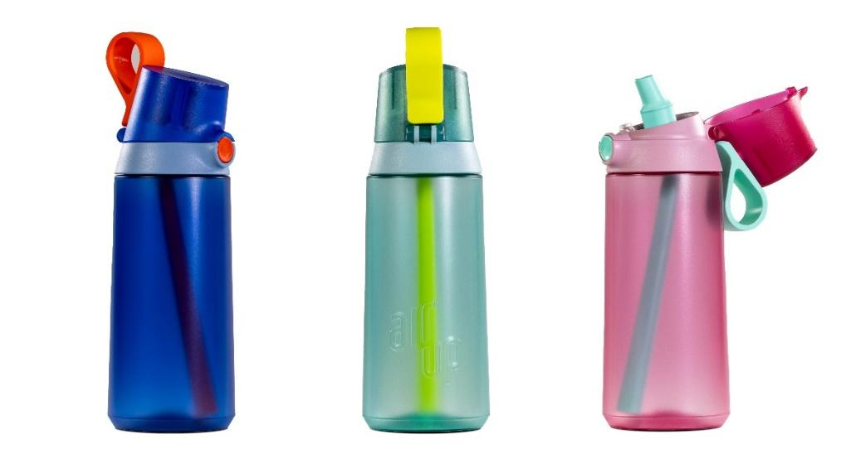
Bildunterschrift: Die ”Click-Bottle“ von air up®: Farbenfrohes Design trifft auf innovative Funktionalität.
Credit: © Greiner Packaging

Über Greiner Packaging

Greiner Packaging zählt zu den führenden europäischen Herstellern von Kunststoffverpackungen im Food- und Non-Food-Bereich. Das Unternehmen steht seit über 60 Jahren für hohe Lösungskompetenz in Entwicklung, Design, Produktion und Dekoration. Den Herausforderungen des Marktes begegnet Greiner Packaging mit zwei Business Units: Packaging und Assistec. Während erstere für innovative Verpackungslösungen steht, konzentriert sich zweitere auf die Produktion maßgeschneiderter technischer Teile. Greiner Packaging beschäftigt über 4.800 Mitarbeiter:innen an 30 Standorten in 19 Ländern weltweit. 2023 erzielte das Unternehmen einen Jahresumsatz von 845 Millionen Euro (inkl. Joint Ventures). Das sind fast 40 % des Greiner-Gesamtumsatzes.

Medienkontakt Greiner Packaging:
Peter Dobosz
Global Expert PR & Content Marketing

Greiner Packaging International GmbH
Gewerbestraße 15, 4642 Sattledt, Austria
Mobile: +43 664 4110735
E-mail: p.dobosz@greiner-gpi.com

